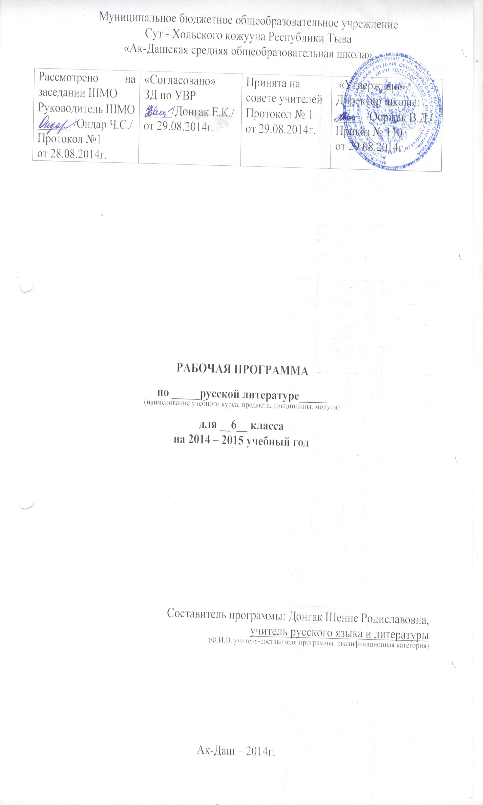
Пояснительная записка
Данная программа составлена на основе:
- Программы средней школы по русскому языку и литературе для 5-11 классов национальных школ РФ, рекомендованной Департаментом общего среднего образования МО РФ, под редакцией К.М. Нартова /СПб.: филиал издательства «Просвещение», 2002/ и учебника для 6 класса национальных школ под редакцией С.К. Бирюкова /СПб.: филиал издательства «Просвещение», 2012/.
- На основании положения о разработке и утверждении рабочих программ учебных предметов, курсов, дисциплин (модулей), Приказ № 82 от 27.08.2013 г.
- Учебного плана ОУ (Приказ №110 от 29.08.2014г.) МБОУ «Ак-Дашская СОШ» с родным (тувинским) языком обучения, реализующих основные образовательные программы основного общего образования на 2014-2015 учебный год.
«Литература» как учебный предмет представляет ученику мир как единое целое, как обозримое и волнующее изображение действительности. Изучение литературы помогает юному читателю осознать свою роль в этом мире и овладеть формой участия в его событиях и свершениях.
При встрече с искусством на уроке литературы важна логика общения с художественным произведением, умение видеть масштаб проблем, которые оно ставит перед читателем, и свобода владения собственной речью, которая оформляет наши суждения и оценки.
Изучение литературы способствует социальной активности растущего человека, оно помогает овладению основными видами деятельности, которые необходимы каждому; содействует формированию разносторонне развитой гармоничной личности, воспитанию гражданина, патриота, способствует самодостаточности подрастающего ученика.
Целями изучения предмета «Литература» в основной школе являются:
- образовательные:
1) освоение знаний о русской литературе, ее духовно-нравственном и эстетическом значении; о выдающихся произведениях русских писателей, их жизни и творчестве, об отдельных произведениях зарубежной классики;
2) овладение умениями творческого чтения и анализа художественных произведений с привлечением необходимых сведений по теории и истории литературы; умением выявлять в них конкретно-историческое и общечеловеческое содержание, правильно пользоваться русским языком.
- развивающие: развитие познавательных интересов, интеллектуальных и творческих способностей, устной и письменной речи учащихся; формирование читательской культуры, представления о специфике литературы в ряду других искусств, потребности в самостоятельном чтении художественной литературы, эстетического вкуса на основе освоения художественных текстов;
- воспитательные: формирование духовно развитой личности, обладающей гуманистическим мировоззрением, национальным самосознанием и общероссийским гражданским сознанием, чувством патриотизма; способной, осознавая свою принадлежность к родной культуре, уважительно относиться к русской литературе (культуре), к культурам других народов.

Задачи изучения литературы в 6 классе:
- поддерживать интерес к чтению, формировать духовную и интеллектуальную потребность читать.
- обеспечивать общее и литературное развитие школьника, глубокое понимание художественных произведений различного уровня сложности.
- сохранять и обогащать опыт разнообразных читательских переживаний, развивать эмоциональную культуру читателя-школьника.
- обеспечивать осмысление литературы как словесного вида искусства, учить приобретать и систематизировать знания о литературе, писателях, их произведениях.
- обеспечивать освоение основных эстетических и теоретико-литературных понятий как условий полноценного восприятия, интерпретации художественного текста.
- развивать эстетический вкус учащихся как основу читательской самостоятельной деятельности, как ориентир нравственного выбора.
- развивать функциональную грамотность (способность учащихся свободно использовать навыки чтения и письма для получения текстовой информации, умения пользоваться различными видами чтения).
- развивать чувство языка, умения и навыки связной речи, речевую культуру, возможностями учащихся. Важно, что текст, прочитанный под определенным углом зрения, в дальнейшем может быть проанализирован с иной позиции.
Содержание и структура
В содержание школьного курса русской литературы входит изучение выдающихся по своему значению и доступных учащимся произведений русской и зарубежной литературы.
Читая произведения русской и зарубежной классики, школьник попадает в волнующий мир глубоких и смелых мыслей, благородных и смелых чувств, ярких красок и образов, рожденных поэтическим видением жизни художников слова. Это чтение воспитывает гуманное отношение к людям разных национальностей, уважение к национальным особенностям, чувство единства и человечества.
При изучении современной литературы важно показать ученикам, что роднит ее с прогрессивным наследием прошлого, что является развитием и продолжением лучших традиций, и раскрыть многообразие, эстетическое богатство литературы нашего времени, это поможет учащимся сознательно и глубоко воспринимать произведения искусства слова, осознать специфику литературы, ее значение в жизни общества.
В 5 – 9 классах проходят годы взросления учеников. Учитывая особенности возраста, в программу включаются авторы и произведения разных жанров: эпоса, лирики, драматургии. При этом большую роль играет осознание литературного процесса. Каждый класс соответствует конкретному этапу образования. На каждом из них реализуется своя задача.
В 6 классе в центре рассмотрения юного читателя находится герой, судьбу которого организует сюжет. Бесспорный герой устного народного эпоса - герой былин и сказок. Со знакомства с ним и начинается направленная работа по освоению представления о герое художественного произведения. Поскольку для подростка особенно интересен герой-ровесник, то именно он становится предметом обсуждения большинства программных произведений в этом классе. Особую роль при организации изучения этих произведений может играть обращение к ученическому творчеству: жизнь героя - подростка позволяет продуктивно использовать стихию прямого подражания.
Литературные тексты для средних классов распределяется по трем рубрикам:
- для чтения и изучения;
- для чтения и обсуждения;
- для внеклассного чтения.
Для каждого класса имеется примерный список произведений для заучивания наизусть. Элементарные сведения по теории литературы даются на основе практических наблюдений над поэтическим языком произведений.
Структура курса
№ | Раздел | Количество часов
1 | Устное народное творчество | 5
2 | Древнерусская литература | 1
3 | Русская литература 19 века | 60
4 | Зарубежная литература | 4

Основные требования к знаниям и умениям учащихся 6 класса
Учащиеся должны знать:
- знать содержание изученных литературных произведений.
- иметь представление об отличии письменной литературы от произведений устного народного творчества.
- определять тему прочитанного текста.
- событийную сторону (сюжет) и героев произведений в их взаимосвязи;
- основные признаки понятий: гипербола, постоянный эпитет, пейзаж, повесть.
Учащиеся должны уметь:
- воспринимать и анализировать художественный текст;
- выделять смысловые части художественного текста, составлять план к прочитанному;
- выделять и формировать тему, идею, давать характеристику героям;
- выражать своё отношение к прочитанному;
- участвовать в диалоге по прочитанным произведениям.
- охарактеризовать героя изучаемого произведения, давать нравственные оценки его поступков и поведения;
- находить в изучаемом произведении изобразительно-выразительные средства (в том числе постоянный эпитет, гиперболу), а также пейзаж и объяснить их роль в контексте;
- правильно, бегло и выразительно читать вслух художественные, учебные, научно-популярные, публицистические тексты (100-110 слов в минуту);
- употреблять в речи, записанные в словаре слова и выражения;
- пересказывать устно и письменно небольшие эпические произведения или отрывки из эпических произведений;
- давать устный отзыв о самостоятельном прочитанном литературном произведении.
Информационное методическое обеспечение.
№ | Классы | Наименование программы. Кем рекомендовано? Автор программы, год издания. | Учебник | Реквизиты учебника | Степень обучения  (началь., основная, средняя)
1 | 6 | Русская литература  Программа основной и полной средней школы. Русский язык и литература 5-11 классы национальных школ РФ, рекомендовано Департаментом общего среднего образования МО РФ  Авторы: С.К.Бирюкова, Н.Н.Вербовая, К.М.Нартов, Н.С.Русина, Р.С.Петросова.  Общая редакция: К.М.Нартов, 2002г. | Литература в 2-х частях. | СПб:  «Просвеще-ние», 2012 г. | Основная

Распределение часов по русской литературе
диктант | сочинение | изложение | тесты | р/р | контр.  списывание | вн.чтения | КР | тексты для заучивания наизусть
- | 4 | - | - | - | - | 7 | - | 10

График стихотворений для заучивания наизусть / График по РР
№ | Темы | Дата | № | Темы | Дата
1 | И.А. Крылов «Волк на псарне». |  | 1 | Сочинение «Одинь день жизни Ивана Ивановича».
2 | А.С.Пушкин «Москва… как много». |  | 2 | Сочинение «Герасим и Муму».
3 | А.С.Пушкин «Узник». |  | 3 | Сочинение «Лучшие воспоминания моего детства».
4 | А.С. Пушкин «Зимнее утро». |  | 4 | Сочинение «Жилин и Костылин».
5 | М.Ю. Лермонтов «Бородино».
6 | И.С. Тургенев «Русский язык»
7 | Н.А. Некрасов «На Волге».
8 | Н.А. Некрасов «Школьник».
9 | И.А. Бунин «Листопад».
10 | С.А. Есенин «Черемуха».
Список учебно – методической литературы:
- Программа средней школы по русскому языку и литературе для 5-11 классов национальных школ РФ, рекомендованной Департаментом общего среднего образования МО РФ, под редакцией К.М. Нартова /СПб.: филиал издательства «Просвещение», 2002.
- Литература: Учебник-хрестоматия для 6 кл.нац.шк.: в 2-х частях./ Авт. - сост.: Н.С. Русина, С.К. Бирюкова, Л.С. Багаутдинова. - 4-е изд. - СПб.: отд-ние изд-ва «Просвещение», 2012.
- Русский язык. Литература. 5-11 классы. Технологии проблемного и развивающего обучения / сост. Л.Ф. Стрелкова. - Волгоград: Учитель, 2013.
- Черных О.Г. Игровые уроки по литературе: 5 класс. - М.: ВАКО, 2008.
- Егорова Н.В. Литература 6 класс: Поурочные разработки к учебникам - хрестоматиям В.П. Полухиной и Т.Ф. Курдюмовой. - М.: ВАКО, 2006.
- Литература: Анализ эпизода. Анализ стихотворения: учебно - методическое пособие/ Н.В. Францова, Т.В. Доронина, Н.С. Генералова. - М.: Изд-во «Экзамен», 2005.
б. Российское общество преподавателей русского языка и литературы: портал «Русское слово» http://www.ropryal.ru
- Рукописные памятники Древней Руси http://www.lrc-lib.ru
- Словесник: сайт для учителей Е.в. Архиповой http://slovesnik-oka.narod.ru

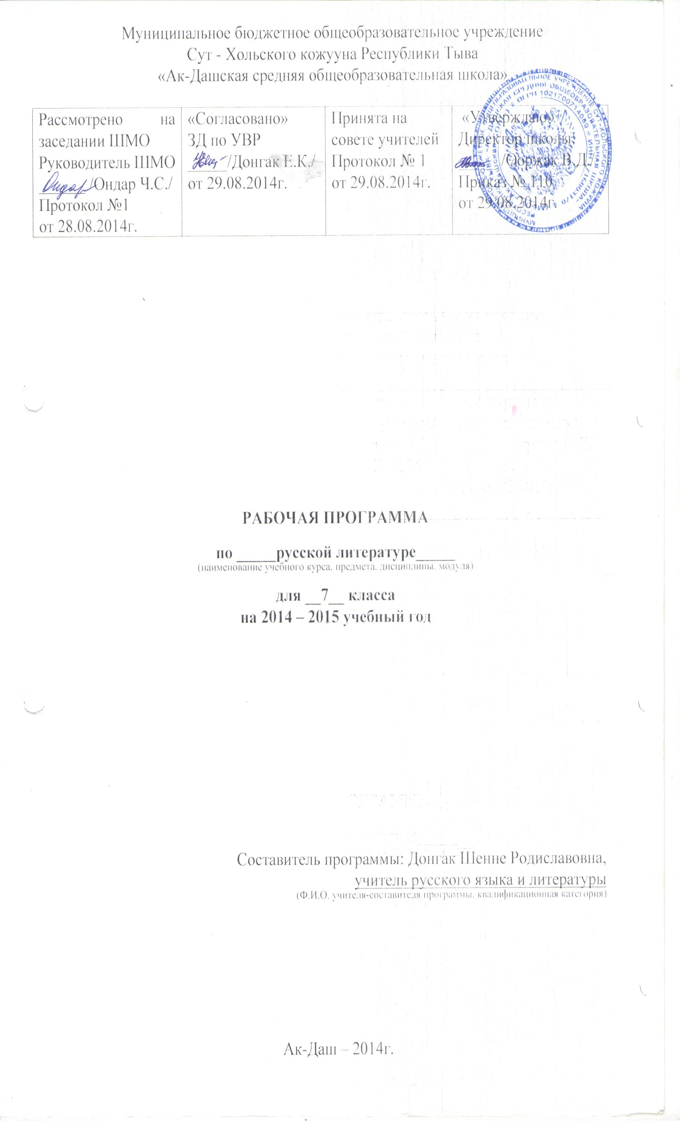Пояснительная записка
Данная программа составлена на основе:
- Программы средней школы по русскому языку и литературе для 5-11 классов национальных школ РФ, рекомендованной Департаментом общего среднего образования МО РФ, под редакцией К.М. Нартова /СПб.: филиал издательства «Просвещение», 2002/ и учебника для 7 класса национальных школ под редакцией К.М. Бирюкова, А.М. Мансурова /СПб.: филиал издательства «Просвещение», 2012/.
- На основании положения о разработке и утверждении рабочих программ учебных предметов, курсов, дисциплин (модулей), Приказ № 82 от 27.08.2013 г.
- Учебного плана ОУ (Приказ №110 от 29.08.2014г.) МБОУ «Ак-Дашская СОШ» с родным (тувинским) языком обучения, реализующих основные образовательные программы основного общего образования на 2014-2015 учебный год.
«Литература» как учебный предмет представляет ученику мир как единое целое, как обозримое и волнующее изображение действительности. Изучение литературы помогает юному читателю осознать свою роль в этом мире и овладеть формой участия в его событиях и свершениях.
При встрече с искусством на уроке литературы важна логика общения с художественным произведением, умение видеть масштаб проблем, которые оно ставит перед читателем, и свобода владения собственной речью, которая оформляет наши суждения и оценки.
Изучение литературы способствует социальной активности растущего человека, оно помогает овладению основными видами деятельности, которые необходимы каждому; содействует формированию разносторонне развитой гармоничной личности, воспитанию гражданина, патриота, способствует самодостаточности подрастающего ученика.
Целями изучения предмета «Литература» в основной школе являются:
- образовательные:
1) освоение знаний о русской литературе, ее духовно-нравственном и эстетическом значении; о выдающихся произведениях русских писателей, их жизни и творчестве, об отдельных произведениях зарубежной классики;
2) овладение умениями творческого чтения и анализа художественных произведений с привлечением необходимых сведений по теории и истории литературы; умением выявлять в них конкретно-историческое и общечеловеческое содержание, правильно пользоваться русским языком.
- развивающие: развитие познавательных интересов, интеллектуальных и творческих способностей, устной и письменной речи учащихся; формирование читательской культуры, представления о специфике литературы в ряду других искусств, потребности в самостоятельном чтении художественной литературы, эстетического вкуса на основе освоения художественных текстов;
- воспитательные: формирование духовно развитой личности, обладающей гуманистическим мировоззрением, национальным самосознанием и общероссийским гражданским сознанием, чувством патриотизма; способной, осознавая свою принадлежность к родной культуре, уважительно относиться к русской литературе (культуре), к культурам других народов.

изучения литературы в 7 классе
- развитие интереса к чтению, обогащение представлений о специфике литературы как искусства слова;
- духовно- нравственное образование учащихся в процессе изучения произведений русской литературы;
- развитие умений анализировать художественный текст с опорой на теоретико - литературные знания;
- формирование речевой культуры и коммуникативной компетенции.
Содержание и структура
В содержание школьного курса русской литературы входит изучение выдающихся по своему значению и доступных учащимся произведений русской и зарубежной литературы.
Читая произведения русской и зарубежной классики, школьник попадает в волнующий мир глубоких и смелых мыслей, благородных и смелых чувств, ярких красок и образов, рожденных поэтическим видением жизни художников слова. Это чтение воспитывает гуманное отношение к людям разных национальностей, уважение к национальным особенностям, чувство единства и человечества.
При изучении современной литературы важно показать ученикам, что роднит ее с прогрессивным наследием прошлого, что является развитием и продолжением лучших традиций, и раскрыть многообразие, эстетическое богатство литературы нашего времени, это поможет учащимся сознательно и глубоко воспринимать произведения искусства слова, осознать специфику литературы, ее значение в жизни общества.
В 5 – 9 классах проходят годы взросления учеников. Учитывая особенности возраста, в программу включаются авторы и произведения разных жанров: эпоса, лирики, драматургии. При этом большую роль играет осознание литературного процесса. Каждый класс соответствует конкретному этапу образования. На каждом из них реализуется своя задача.
В 7 классе особое внимание уделяется проблеме рода и жанра: эпос, лирика и драма предстают в многообразии жанров. Речь идет не только о богатстве жанров, но и о том, как они рождаются, видоизменяются, угасают. Модель курса помогает увидеть сложную жизнь искусства слова: как от древности до сегодняшнего дня создавались, утверждались и сменялись различные жанры эпоса, лирики и драмы.
Два момента определяют логику работы в этом классе: наблюдение за конкретными жанрами и их особенностями и наблюдение за неразрывной связью между временем и формами искусства слова. Первую задачу решает анализ каждого конкретного произведения, вторую - специальные разделы, посвященные истории жанров: «Из истории басни», «Из истории баллады», «Из истории сонета» и другие.
Литературные тексты для средних классов распределяется по трем рубрикам:
- для чтения и изучения;
- для чтения и обсуждения;
- для внеклассного чтения.
Для каждого класса имеется примерный список произведений для заучивания наизусть. Элементарные сведения по теории литературы даются на основе практических наблюдений над поэтическим языком произведений.

Структура курса
№ | Раздел | Количество часов
1 | Устное народное творчество | 2
2 | Русская литература 19 века | 37
3 | Русская литература 20 века | 21
4 | Зарубежная литература | 6

Основные требования к знаниям и умениям учащихся 7 класса

Учащиеся должны знать:
- текст изученного художественного произведения, событийную сторону (сюжет) и героев (в их взаимосвязи);
- основные признаки понятий: юмор, сатира, строфа, метафора, роды литературы;
- сопоставлять героев изученного произведения;
- различать эпические и лирические произведения.
Учащиеся должны уметь:
- находить элементы сюжета (экспозицию, завязку, кульминацию, развязку) и объяснять их роль в изученном произведении;
- определять и объяснять роль изобразительно-художественных средств контекста;
- различать эпические и лирические произведения;
- правильно, бегло и выразительно читать вслух художественные, учебные тексты (120-130 слов в минуту);
- пересказывать устно или письменно небольшие эпические произведения или отрывки из эпических произведений;
- создавать устно или письменно сочинение-рассуждение по изученному произведению; давать развернутый ответ на вопрос и характеристику (индивидуальную и сравнительную) героев произведения;
- составлять план собственного устного и письменного высказывания;
- давать устный отзыв о самостоятельно прочитанном литературном произведении.

Информационное методическое обеспечение
№ | Классы | Наименование программы. Кем рекомендовано? Автор программы, год издания. | Учебник | Реквизиты учебника | Степень обучения  (началь., основная, средняя)
1 | 7 | Русская литература.  Программа основной и полной средней школы. Русский язык и литература 5-11 классы национальных школ РФ, рекомендовано Департаментом общего среднего образования МО РФ  Авторы: С.К.Бирюкова, А.М. Мансурова, Н.С. Русина, Е.В. Ефремова.  Общая редакция: К.М.Нартов, 2002г. | Литература в 2-х частях. | СПб:  «Просвеще-ние», 2012 г. | Основная

Распределение часов по русской литературе
диктант | сочинение | изложение | тесты | р/р | контр.  списывание | вн.чтения | КР | тексты для заучивания наизусть
- | 3 | 2 | 2 | - | - | 7 | - | 6

График стихотворений для заучивания наизусть / График по РР
№ | Темы | Дата | № | Темы | Дата
1 | В.А. Жуковский «Светлана». |  | 1 | Изложение (отрывок из повести «Дубровский» А.С. Пушкина).
2 | А.С. Пушкин «Горит восток зарею новой». |  | 2 | Р.р. Сочинение-сопоставление «Узник» А.С. Пушкина и «Узник » М.Ю. Лермонтова».
3 | М.Ю. Лермонтов «Парус». |  | 3 | Сочинение «Изображение крестьянской жизни в поэме «Мороз, Красный нос»».
4 | Переводы стихотворений М.Ю. Лермонтова на тувинский язык (по выбору). |  | 4 | Сочинение «Смысл названия рассказа «Хамелеон»».
5 | Отрывок из поэмы «Мороз, Красный нос» «Есть женщины в русских селеньях». |  | 5 | Р.р. Изложение (отрывок из рассказа «Неизвестный цветок» на стр.247-248).
6 | А.А. Ахматова. Из четверостиший.
7 | Вн.чт. С. Орлов «Его зарыли в шар земной».
8 | А.Т. Твардовский «Две строчки».

Список учебно – методической литературы:
- Программа средней школы по русскому языку и литературе для 5-11 классов национальных школ РФ, рекомендованной Департаментом общего среднего образования МО РФ, под редакцией К.М. Нартова /СПб.: филиал издательства «Просвещение», 2002.
- Литература: 7 класс: Учебник для общеобраз.учрежд. с русским (неродным) и родным (нерусским) языком обучения: в 2-х частях./ Авт. - сост.: Е.В. Ефремова, С.К. Бирюкова, А.М. Мансурова. - 13-е изд. - СПб.: филиал изд-ва «Просвещение», 2012.
- Русский язык. Литература. 5-11 классы. Технологии проблемного и развивающего обучения / сост. Л.Ф. Стрелкова. - Волгоград: Учитель, 2013.
- Золотарева И.В., Егорова Н.В. Универсальные поурочные разработки по литературе: 7 класс. - 3-е изд., перераб. и доп. - М.: ВАКО, 2010.
- Литература. 7 класс: поурочные планы по учебнику Т.Ф. Курдюмовой / авт.-сост. О.А. Финтисова. - Волгоград: Учитель, 2008.
- Литература. 7 класс: поурочные планы по учебнику ВЯ. Коровиной / авт.-сост. Н.Я. Крутова, С.Б. Шадрина. - Изд. - Волгоград: Учитель, 2011.
- Литература: Анализ эпизода. Анализ стихотворения: учебно - методическое пособие / Н.В. Францова, Т.В. Доронина, Н.С. Генералова. - М.: Изд-во «Экзамен», 2005.
- Российское общество преподавателей русского языка и литературы: портал «Русское слово» http://www.ropryal.ru
- Рукописные памятники Древней Руси http://www.lrc-lib.ru
- Словесник: сайт для учителей Е.В. Архиповой http://slovesnik-oka.narod.ru

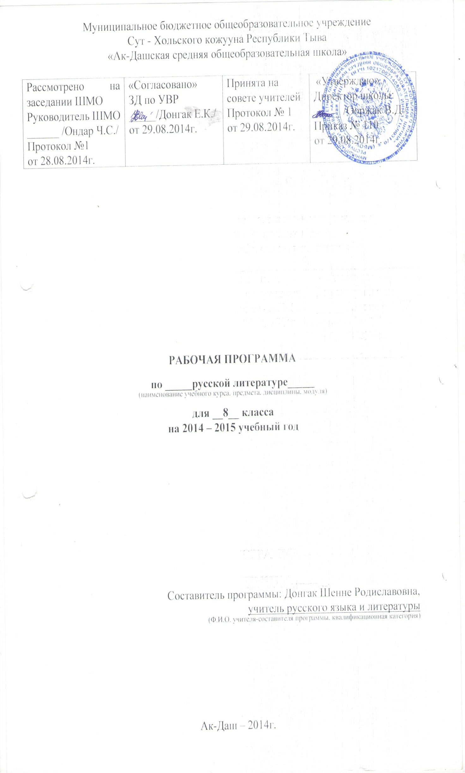
Пояснительная записка
Данная программа составлена на основе:
- Программы средней школы по русскому языку и литературе для 5-11 классов национальных школ РФ, рекомендованной Департаментом общего среднего образования МО РФ, под редакцией К.М. Нартова /СПб.: филиал издательства «Просвещение», 2002/ и учебника для 8 класса национальных школ под редакцией С.К. Бирюкова, К.В.Мальцева, К.М. Нартова /СПб.: филиал издательства «Просвещение», 2000/.
- На основании положения о разработке и утверждении рабочих программ учебных предметов, курсов, дисциплин (модулей), Приказ № 82 от 27.08.2013 г.
- Учебного плана ОУ (Приказ №110 от 29.08.2014г.) МБОУ «Ак-Дашская СОШ» с родным (тувинским) языком обучения, реализующих основные образовательные программы основного общего образования на 2014-2015 учебный год.
«Литература» как учебный предмет представляет ученику мир как единое целое, как обозримое и волнующее изображение действительности. Изучение литературы помогает юному читателю осознать свою роль в этом мире и овладеть формой участия в его событиях и свершениях.
При встрече с искусством на уроке литературы важна логика общения с художественным произведением, умение видеть масштаб проблем, которые оно ставит перед читателем, и свобода владения собственной речью, которая оформляет наши суждения и оценки.
Изучение литературы способствует социальной активности растущего человека, оно помогает овладению основными видами деятельности, которые необходимы каждому; содействует формированию разносторонне развитой гармоничной личности, воспитанию гражданина, патриота, способствует самодостаточности подрастающего ученика.
Целями изучения предмета «Литература» в основной школе являются:
- образовательные:
1) освоение знаний о русской литературе, ее духовно-нравственном и эстетическом значении; о выдающихся произведениях русских писателей, их жизни и творчестве, об отдельных произведениях зарубежной классики;
2) овладение умениями творческого чтения и анализа художественных произведений с привлечением необходимых сведений по теории и истории литературы; умением выявлять в них конкретно-историческое и общечеловеческое содержание, правильно пользоваться русским языком.
- развивающие: развитие познавательных интересов, интеллектуальных и творческих способностей, устной и письменной речи учащихся; формирование читательской культуры, представления о специфике литературы в ряду других искусств, потребности в самостоятельном чтении художественной литературы, эстетического вкуса на основе освоения художественных текстов;
- воспитательные: формирование духовно развитой личности, обладающей гуманистическим мировоззрением, национальным самосознанием и общероссийским гражданским сознанием, чувством патриотизма; способной, осознавая свою принадлежность к родной культуре, уважительно относиться к русской литературе (культуре), к культурам других народов.

Задачи изучения литературы в 8 классе
- развитие интереса к чтению, обогащение представлений о специфике литературы как искусства слова;
- духовно- нравственное образование учащихся в процессе изучения произведений русской литературы;
- развитие умений анализировать художественный текст с опорой на теоретико - литературные знания;
- формирование речевой культуры и коммуникативной компетенции.
Содержание и структура
В содержание школьного курса русской литературы входит изучение выдающихся по своему значению и доступных учащимся произведений русской и зарубежной литературы.
Читая произведения русской и зарубежной классики, школьник попадает в волнующий мир глубоких и смелых мыслей, благородных и смелых чувств, ярких красок и образов, рожденных поэтическим видением жизни художников слова. Это чтение воспитывает гуманное отношение к людям разных национальностей, уважение к национальным особенностям, чувство единства и человечества.
При изучении современной литературы важно показать ученикам, что роднит ее с прогрессивным наследием прошлого, что является развитием и продолжением лучших традиций, и раскрыть многообразие, эстетическое богатство литературы нашего времени, это поможет учащимся сознательно и глубоко воспринимать произведения искусства слова, осознать специфику литературы, ее значение в жизни общества.
В 5 – 9 классах проходят годы взросления учеников. Учитывая особенности возраста, в программу включаются авторы и произведения разных жанров: эпоса, лирики, драматургии. При этом большую роль играет осознание литературного процесса. Каждый класс соответствует конкретному этапу образования. На каждом из них реализуется своя задача.
В 8 классе ученики особенно пристально рассматривают проблему времени на страницах произведения искусства слова и, как следствие, воспроизведение исторических событий в литературе. 3нания, полученные на уроках истории, опыт самостоятельного чтения дают возможность серьезного знакомства с произведениями исторической тематики. Такие произведения не только рассказывают о конкретных событиях, но и раскрывают взаимосвязь судьбы человека с судьбой своего времени. Внимание к тому, что М. М. Бахтин назвал хронотопом., т. е. к пространству и времени на границах художественного произведения в их взаимной соотнесенности (сам термин в программу не включен), - уже своеобразная подготовка к восприятию курса на историко-литературной основе. В этом классе при изучении художественного произведения особенно важна роль автора. Понимание позиции автора, повествующего об исторических событиях, становится особенно убедительной для учеников. Сложность связей литературы и времени демонстрируется практически каждым конкретным произведением, включенным в этот курс. Нужно особо отметить, как широко представлена лирика, отражающая яркость эмоционального отклика художественного слова на события прошлого. Именно в лирических произведениях, обращенных к истории, ярко и эмоционально выявляется позиция автора.
Литературные тексты для средних классов распределяется по трем рубрикам:
- для чтения и изучения;
- для чтения и обсуждения;
- для внеклассного чтения.
Для каждого класса имеется примерный список произведений для заучивания наизусть. Элементарные сведения по теории литературы даются на основе практических наблюдений над поэтическим языком произведений.

Структура курса
№ | Раздел | Количество часов
1 | Устное народное творчество | 2
2 | Русская литература 19 века | 41
3 | Русская литература 20 века | 22
4 | Зарубежная литература | 3

Основные требования к знаниям и умениям учащихся 8 класса
Учащиеся должны знать:
- текст художественных произведений;
- художественный образ, тему, идею, героев изученных произведений;
- основные особенности композиции, изобразительно-художественных средств языка и их взаимосвязи.
Учащиеся должны уметь:
- выделять элементы композиции изучаемого произведения и понимать их роль в произведении;
- характеризовать героев произведения, выявляя в них общее и индивидуальное, сопоставлять героев с целью выявления авторского отношения к ним;
- различать эпические, лирические и драматические произведения;
- определять в контексте идейно- художественную роль изобразительно-художественных средств языка;
- правильно, бегло и выразительно читать вслух художественные, учебные, научно-популярные, публицистические тексты (120-130 слов в минуту);
- употреблять в речи записанные в словаре слова и выражения;
- пересказывать устно или письменно небольшие эпические произведения или отрывки из эпических произведений;
- давать устный отзыв о самостоятельно прочитанном литературном произведении;
- составлять сложный план эпического произведения или отрывка;
- составлять план собственного устного и письменного высказывания;
- писать сочинения на основе личных наблюдений о производительном труде учащихся, о походе, о выставке и т.д.

Информационное методическое обеспечение
№ | Классы | Наименование программы. Кем рекомендовано? Автор программы, год издания. | Учебник | Реквизиты учебника | Степень обучения  (началь., основная, средняя)
1 | 8 | Русская литература.  Программа основной и полной средней школы. Русский язык и литература 5-11 классы национальных школ РФ, рекомендовано Департаментом общего среднего образования МО РФ  Авторы: С.К.Бирюкова, А.М. Мансурова, К.В.Мальцева, М.М. Бакеева.  Общая редакция: К.М.Нартов, 2002г. | Литература в 2-х частях. | СПб:  «Просвеще-ние»,  2000 г. | Основная

Распределение часов по русской литературе
диктант | сочинение | изложение | тесты | р/р | контр.  списывание | вн.чтения | КР | тексты для заучивания наизусть
- | 8 | - | 5 | - | - | 10 | 1 | 9

График стихотворений для заучивания наизусть / График по РР
№ | Темы | Дата | № | Темы | Дата
1 | Выучить по выбору 1 русскую народную песню |  | 1 | Сочинение «Береги честь смолоду» по повести «Капитанская дочка»
2 | А.С.Пушкин «Во глубине сибирских руд» |  | 2 | Сочинение «Мцыри как романтический герой»
3 | Отрывок из поэмы «Мцыри» М. Лермонтова |  | 3 | Сочинение «Образ Башмачкина»
4 | И.С.Тургенев «Как хороши, как свежи были розы» |  | 4 | Сочинение «Лукерья – существо удивительно чистое и доброе»
5 | Н.А.Некрасов «Железная дорога |  | 5 | Сочинение «Образ отца Вари на балу и после бала»
6 | А.М. Горький «Песня о Соколе» |  | 6 | Сочинение «Есть две формы жизни: жизнь-горение и жизнь гниение»
7 | С.А. Есенин «Каждый труд благослови, удача» |  | 7 | - Сочинение «В жизни всегда есть место подвигам»
8 | Н.Заболоцкий «Еще заря не встала над селом» |  | 8 | Сочинение «Теркин – настоящий солдат»
9 | Выучить отрывок «Переправа» из поэмы «Василий Теркин»

Список учебно – методической литературы:
- Программа средней школы по русскому языку и литературе для 5-11 классов национальных школ РФ, рекомендованной Департаментом общего среднего образования МО РФ, под редакцией К.М. Нартова /СПб.: филиал издательства «Просвещение», 2002.
- Литература: 8 класс: Учебник для общеобраз.учрежд. с русским (неродным) и родным (нерусским) языком обучения: в 2-х частях./ Авт. - сост.: С.К. Бирюкова, К.В. Мальцева, М.М. Бакеева, К.М. Нартова - 4-е изд. - СПб.: филиал изд-ва «Просвещение», 2000.
- Русский язык. Литература. 5-11 классы. Технологии проблемного и развивающего обучения / сост. Л.Ф. Стрелкова. - Волгоград: Учитель, 2013.
- Литература: Анализ эпизода. Анализ стихотворения: учебно - методическое пособие / Н.В. Францова, Т.В. Доронина, Н.С. Генералова. - М.: Изд-во «Экзамен», 2005.
- Российское общество преподавателей русского языка и литературы: портал «Русское слово» http://www.ropryal.ru
- Рукописные памятники Древней Руси http://www.lrc-lib.ru
- Словесник: сайт для учителей Е.В. Архиповой http://slovesnik-oka.narod.ru

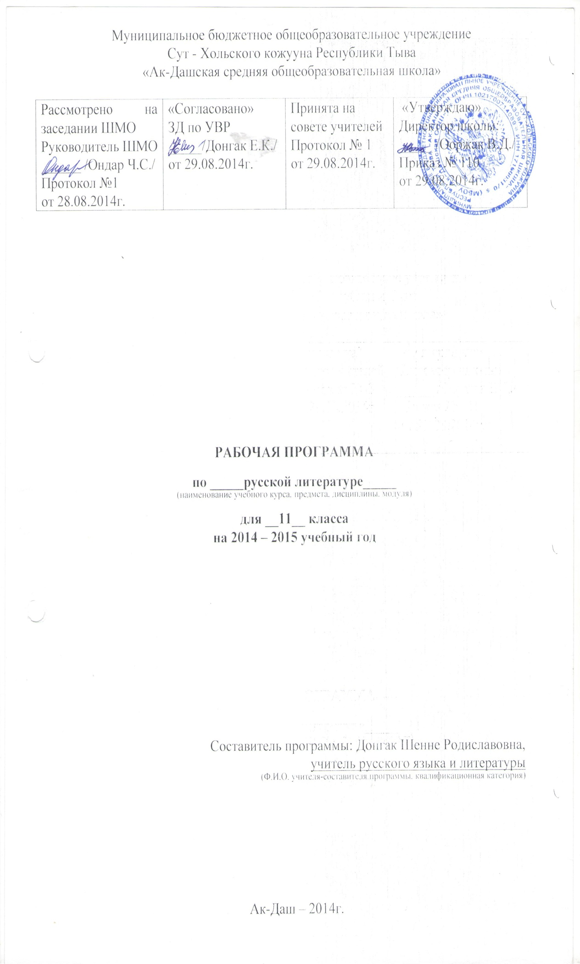Пояснительная записка
Данная программа составлена на основе:
- Программы средней школы по русскому языку и литературе для 5-11 классов национальных школ РФ, рекомендованной Департаментом общего среднего образования МО РФ, под редакцией К.М. Нартова /СПб.: филиал издательства «Просвещение», 2002/ и учебника для 11 класса национальных школ под редакцией С.К. Бирюкова, К.М. Нартова, Л.В. Тодорова /СПб.: филиал издательства «Просвещение», 2000/.
- На основании положения о разработке и утверждении рабочих программ учебных предметов, курсов, дисциплин (модулей), Приказ № 82 от 27.08.2013 г.
- Учебного плана ОУ (Приказ №110 от 29.08.2014г.) МБОУ «Ак-Дашская СОШ» с родным (тувинским) языком обучения, реализующих основные образовательные программы основного общего образования на 2014-2015 учебный год.
«Литература» как учебный предмет представляет ученику мир как единое целое, как обозримое и волнующее изображение действительности. Изучение литературы помогает юному читателю осознать свою роль в этом мире и овладеть формой участия в его событиях и свершениях.
При встрече с искусством на уроке литературы важна логика общения с художественным произведением, умение видеть масштаб проблем, которые оно ставит перед читателем, и свобода владения собственной речью, которая оформляет наши суждения и оценки.
Изучение литературы способствует социальной активности растущего человека, оно помогает овладению основными видами деятельности, которые необходимы каждому; содействует формированию разносторонне развитой гармоничной личности, воспитанию гражданина, патриота, способствует самодостаточности подрастающего ученика.
Целями изучения предмета «Литература» в основной школе являются:
- образовательные:
1) освоение знаний о русской литературе, ее духовно-нравственном и эстетическом значении; о выдающихся произведениях русских писателей, их жизни и творчестве, об отдельных произведениях зарубежной классики;
2) овладение умениями творческого чтения и анализа художественных произведений с привлечением необходимых сведений по теории и истории литературы; умением выявлять в них конкретно-историческое и общечеловеческое содержание, правильно пользоваться русским языком.
- развивающие: развитие познавательных интересов, интеллектуальных и творческих способностей, устной и письменной речи учащихся; формирование читательской культуры, представления о специфике литературы в ряду других искусств, потребности в самостоятельном чтении художественной литературы, эстетического вкуса на основе освоения художественных текстов;
- воспитательные: формирование духовно развитой личности, обладающей гуманистическим мировоззрением, национальным самосознанием и общероссийским гражданским сознанием, чувством патриотизма; способной, осознавая свою принадлежность к родной культуре, уважительно относиться к русской литературе (культуре), к культурам других народов.
Задачи изучения литературы в 11 классе
- формирование представлений о литературе как культурном феномене, занимающем специфическое место в жизни нации и человека;
- осмысление литературы как особой формы освоения культурной традиции;
- формирование системы гуманитарных понятий, составляющих этико-эстетический компонент искусства;
- формирование эстетического вкуса как ориентира самостоятельной читательской деятельности;
- формирование эмоциональной культуры личности и социально значимого ценностного отношения к миру и искусству;
- совершенствование умений грамотного и свободного владения устной и письменной речью;
- формирование основных эстетических и теоретико-литературных понятий как условия полноценного восприятия, анализа и оценки литературно-художественных произведений.
Содержание и структура
В содержание школьного курса русской литературы входит изучение выдающихся по своему значению и доступных учащимся произведений русской и зарубежной литературы.
Русская литература, обладающая богатейшими гуманистическими и художественными традициями, как учебный предмет играет очень важную роль в нерусской школе. Будучи явлением мирового масштаба, она позволяет ученикам, владеющим русским языком, приобщиться к мировым духовным ценностям.
Читая произведения русской и зарубежной классики, школьник попадает в волнующий мир глубоких и смелых мыслей, благородных и смелых чувств, ярких красок и образов, рожденных поэтическим видением жизни художников слова. Это чтение воспитывает гуманное отношение к людям разных национальностей, уважение к национальным особенностям, чувство единства и человечества.
При изучении современной литературы важно показать ученикам, что роднит ее с прогрессивным наследием прошлого, что является развитием и продолжением лучших традиций, и раскрыть многообразие, эстетическое богатство литературы нашего времени, это поможет учащимся сознательно и глубоко воспринимать произведения искусства слова, осознать специфику литературы, ее значение в жизни общества.
Структура курса
№ | Раздел | Количество часов
1 | Литература начала 20 века | 19
2 | Литература 1917-1929 годов | 18
3 | Литература 1930 – 1941 годов | 11
4 | Литература периода ВОВ и первых послевоенных лет | 11
5 | Литература 60-х годов | 22
6 | Литература 70-90-х годов | 18
7 | Зарубежная литература | 2

Основные требования к знаниям и умениям учащихся 11 класса
Учащиеся должны знать:
- творческий путь ведущих писателей (взаимосвязь творчества писателя и его эпохи);
- тексты художественных произведений;
- идейно-художественную значимость произведений (связь: эпоха-писатель-читатель), их своеобразие;
- основные признаки понятий: художественный образ, литературный тип, литературное направление, жанры.
Учащиеся должны уметь:
- самостоятельный анализ и оценку художественных произведений с точки зрения эстетических, общечеловеческих идей, проблем, конфликтов;
- определение роли художественных образов, сопоставление их с другими образами, героями одного или нескольких произведений;
- определение роли композиции, сюжета, изобразительно-выразительных средств языка в их единстве;
- способность доказывать свою точку зрения, сопоставлять различные точки зрения на один и тот же предмет;
- выразительное чтение отрывков художественных произведений;
- составление тезисов и конспектов критических статей;
- подготовку докладов, рефератов на литературную тему, рецензий на произведения литературы и других видов искусства;
- устных выступлений, сочинений на литературные, общественно- публицистические темы.
Информационное методическое обеспечение
№ | Классы | Наименование программы. Кем рекомендовано? Автор программы, год издания. | Учебник | Реквизиты учебника | Степень обучения  (началь., основная, средняя)
1 | 11 | Русская литература.  Программа основной и полной средней школы. Русский язык и литература 5-11 классы национальных школ РФ, рекомендовано Департаментом общего среднего образования МО РФ  Авторы: С.К.Бирюкова, К.М. Нартов, Л.В. Тодоров.  Общая редакция: К.М.Нартов, 2002г. | Литература в 2-х частях. | СПб:  «Просвеще-ние»,  2000 г. | Основная

Распределение часов по русской литературе
диктант | сочинение | изложение | тесты | р/р | контр.  списывание | вн.чтения | КР | тексты для заучивания наизусть
- | 7 | - | 5 | - | - | - | - | 10

График стихотворений для заучивания наизусть / График по РР
№ | Темы | Дата | № | Темы | Дата
1 | А.Блок «О, весна …» |  | 1 | Сочинение к стих-ю Б.Пастернака «Любить иных – тяжелый крест»
2 | А.Блок «О доблестях, о подвигах, о славе» |  | 2 | Сочинение «Спор о человеке» в пьесе «На дне»
3 | Выучить монолог Сатина |  | 3 | Сочинение к стих-ю С.Есенина «Письмо матери»
4 | С.Есенин «Не жалею, не зову, не плачу» |  | 4 | Сочинение «Образ Шарикова» в повести «Собачье сердце»
5 | В. Маяковский «О дряни» (выучить отрывок) |  | 5 | Сочинение «Мотивы лирики военных лет»
6 | Выучить текст песни «Прощание» Исаковского |  | 6 | Сочинение «Социально-психологические проблемы 60-ых годов 20 века»
7 | К.Симонов «Жди меня…» |  | 7 | Сочинение «Любимые строки в современной лирике»
8 | А.Твардовский «Я убит подо Ржевом»
9 | Р.Гамзатов «Журавли»
10 | Е.Евтушенко «Людей неинтересных в мире нет»

Список учебно – методической литературы:
- Программа средней школы по русскому языку и литературе для 5-9 классов национальных школ РФ, рекомендованной Департаментом общего среднего образования МО РФ, под редакцией К.М. Нартова /СПб.: филиал издательства «Просвещение», 2002.
- Литература: Учебник-хрестоматия для 11 класса нац.шк.: в 2-х частях под редакцией С.К. Бирюкова, К.М. Нартова, Л.В. Тодорова /СПб.: филиал издательства «Просвещение», 2000г.
- Русский язык. Литература. 5-11 классы. Технологии проблемного и развивающего обучения / сост. Л.Ф. Стрелкова. - Волгоград: Учитель, 2013.
- В мире литературы. 10 кл.: Учебник для школ гуманитарного профиля, под редакцией А.Г. Кутузова. - М.: Дрофа, 2001.
- Русская словесность: от слова к словесности: сборник задач и упражнений. 10-11 классы: Учебное пособие для общеобразовательных учреждений. - 2-е изд., испр. И доп. - М.: Дрофа, 2001.
- Русская литература в таблицах и схемах .9-11 классы. - СПб.: Издат.дом «Литера», 2011.
- Литература: ЕГЭ. Учебно -справочные материалы / М.Б. Багге, М.Г. Белова, И.А. Шеребитова. - М.; СПб.: Просвещение, 2012.
- Литература: Анализ эпизода. Анализ стихотворения: учебно -методическое пособие / Н.В. Францова, Т.В. Доронина, Н.С. Генералова. - М.: Изд-во «Экзамен», 2005.
- Российское общество преподавателей русского языка и литературы: портал «Русское слово» http://www.ropryal.ru
- Рукописные памятники Древней Руси http://www.lrc-lib.ru
- Словесник: сайт для учителей Е.В. Архиповой http://slovesnik-oka.narod.ru

